Corsage, buttonhole

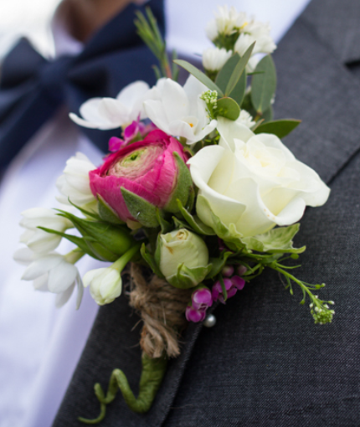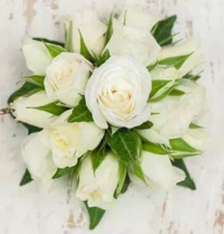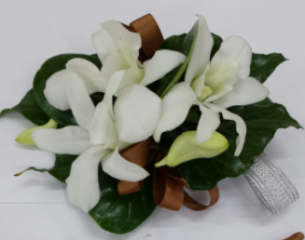

Onderwerp
de draadtechniek is een veel voorkomende techniek bij het maken van bruidswerk. Dit kan in de vorm van corsages, maar ook in de vorm van bruidsboeketten. Het grote voordeel van draadgebonden bloemwerk is dat je de materialen precies zo kunt plaatsen zoals je wilt. Het nadeel is dat het een arbeidsintensieve methode is.
Door gebruik te maken van de combinatie draad/lijmtechniek win je weer extra tijd en blijft het voordeel van vormgeven toch van kracht.
Soorten corsages: herencorsage (buttonhole), damescorsage, haarcorsage, armcorsage, schoudercorsage, hoedcorsage, corsage voor op voorwerp/cadeau

Werkwijze
- materialen in de vorm van de corsage op tafel uitleggen of in de hand nemen en op juiste lengte afknippen (in de hand = vasthouden + boven duim/wijsvinger afknippen)
- de kortste basismaterialen en afwerkblad heel kort afknippen en op tafel leggen
- alle materialen op draad zetten → op de juiste manier
→ met de juiste draaddikte
- alle materialen afwerken met caoutchouc
- corsage in elkaar draaien (draai of legmethode) en vormgeven (uitbuigen)
- laatste materialen ertussen lijmen (met koudlijm)

Eisen:
- Vorm:
    - buttonhole → rond/half bolletje /
damescorsage → driehoeksvorm, op groepen (lineair)
    - aansluiting + uitbuigen
    - dieptewerking (ruimte tussen groepjes)
- techniek:
    - juiste draadmethode / draaddikte
    - afwerking (blad / caoutchouc)
    - geen lijmresten
    - lengte corsagesteeltje
    - één draairichting of leggen
    - één bindpunt
    - geen scherpe punten in/aan steeltje
- materiaalkeuze:
    - verschillende vormen (verschillende karakters; meer rustig dan druk)
    - kleurcombinatie
    - houdbaarheid
    - voldoende materialen

